Besluit omgevingsvergunning, besluit hogere waarden geluid (industrielawaai) en besluit tot het niet opstellen van een exploitatieplan voor de nieuwbouw van 74 woningen en een commerciële ruimte op de locatie De Mient 22, 22a, 24 en 26 te Capelle aan den IJssel, genaamd De Werf.
Het college van burgemeester en wethouders maakt bekend dat zij een omgevingsvergunning heeft verleend, met toepassing van artikel 2.12 eerste lid, onder 1 sub 3 van de Wet algemene bepalingen omgevingsrecht (Wabo), voor de realisatie van op de locatie De Mient 22, 22a, 24 en 26.
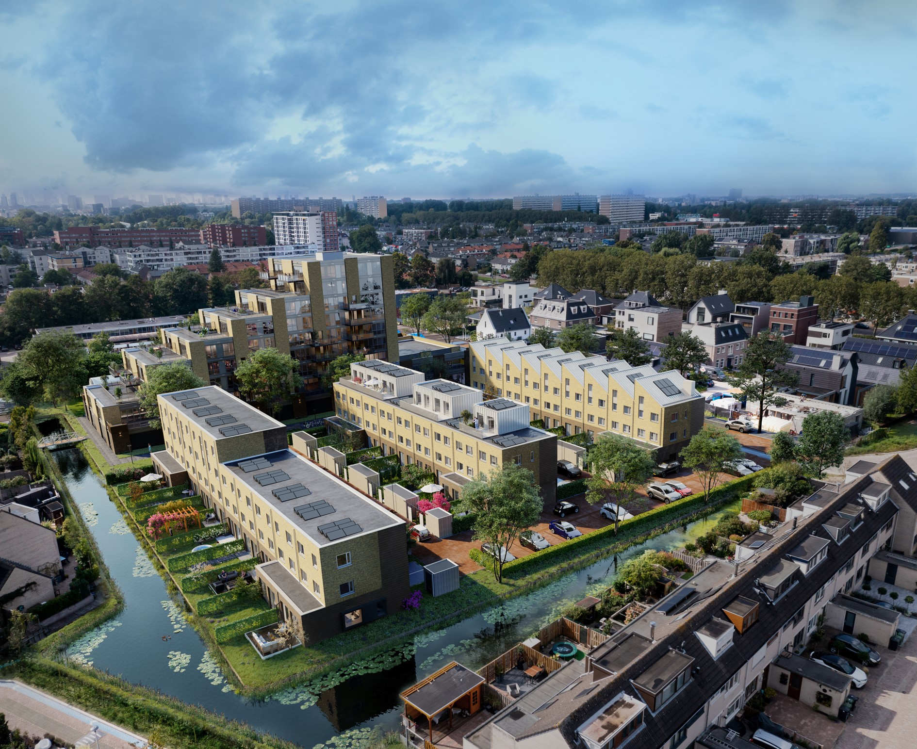
Het plan past niet binnen het geldende bestemmingsplan. De afwijkingen betreffen:
- Op de locatie van de beoogde woningbouw ligt de bestemming ‘bedrijf’, de geplande woningbouw is binnen deze bestemming niet mogelijk;
- De geplande woningen worden deels buiten het bouwvlak gebouwd en de bouwhoogte overschrijdt deels de maximale bouwhoogte die is opgenomen in het bestemmingsplan.
Toelichting plan
Het plan De Werf is in strijd met het vigerende bestemmingsplan. Door de omgevingsvergunning te verlenen wordt de nieuwbouw van 74 woningen en een commerciële ruimte mogelijk gemaakt. Voor
dit plan is een akoestisch onderzoek uitgevoerd waaruit blijkt dat de voorkeursgrenswaarden voor industrielawaai ten gevolge van het industrieterrein IJsseldijk wordt overschreden. Het college van burgemeester en wethouders heeft hiervoor een besluit genomen om hogere grenswaarden dan de voorkeursgrenswaarden vast te stellen.
Voor de realisatie van het plan wordt beschoeiing vervangen, de bestaande houten kademuur vervangen en wordt een loopbrug aangelegd. Hiervoor is een vergunning van het Hoogheemraadschap van Schieland en de Krimpenerwaard afgegeven.
Ter inzage periode
Het college van wethouders en burgemeester heeft de omgevingsvergunning en het besluit hogere waarden geluid vastgesteld en besloten geen exploitatieplan op te stellen. Deze besluiten liggen ter inzage vanaf donderdag 14 juli 2022 tot en met woensdag 24 augustus 2022 in de hal in het gemeentehuis aan de Rivierweg 111.
U kunt de stukken ook digitaal inzien op www.ruimtelijkeplannen.nl, zoekterm MientMidden.
Toevoegen deeplink. Deze link werkt pas wanneer de stukken raadpleegbaar zijn op 14 juli https://www.ruimtelijkeplannen.nl/?planidn=NL.IMRO.0502.OAB22MientMidden-4001
Beroep aantekenen
Voor het project De Mient-Midden is de coördinatieregeling vastgesteld. Dit houdt in dat besluiten die benodigd zijn voor deze ruimtelijke ontwikkeling dezelfde besluitvormingsprocedure volgen. Voor deze ontwikkeling zijn dat het besluit omgevingsvergunning en het besluit hogere waarden geluid.
Als u het niet eens bent met deze besluiten kunt u in beroep gaan bij de Raad van State. U kunt in beroep als de vergunningen tegen uw belangen ingaan of als u eerder een zienswijze heeft ingediend. Vanaf donderdag 14 juli tot en met woensdag 24 augustus 2022 kunt u beroep instellen bij de Afdeling bestuursrechtspraak van de Raad van State te Den Haag.
Het beroepschrift moet naast uw handtekening de volgende gegevens bevatten:
- uw naam en adres;
- een dagtekening;
- een omschrijving van het bestreden besluit;
- de gronden waarop uw beroep stoelt (de motivering).
Voor het indienen van een beroepschrift zijn griffierechten verschuldigd.
Inwerkingtreding
Het besluit tot vaststelling van de omgevingsvergunning treedt een dag na afloop van de beroepstermijn in werking.
Meer informatie
Voor meer informatie neemt u contact op met mevrouw T.N. Buijze, afdeling Stadsontwikkeling, via telefoonnummer 010-2848778 of via e-mail: t.n.buijze@capelleaandenijssel.nl

